

信息工程学院实验/实训指导书

编写人： 崔宇

适用对象：软件专业

课程名称：JavaScript Web前端开发

专业群： 软件技术

2019年11月

# 项目十三、表单生成器

## 学习目标：

掌握javascript的原型与继承

了解nodejs项目的组成和常用中间件的安装方法

搭建简单多express服务器

了解pm2的使用

## 任务描述：

编写表单生成器程序

安装express，body-parser，pm2

编写简单的express服务程序

pm2启动express服务

## 任务工作量：

html代码：16行

css代码：68行

javascript代码：代码任务54行，挑战任务：20+行

## 相关知识：

Javascript面向对象编程

nodejs服务端开发

http通讯机制。

form提交

## 代码任务操作：

1. 修改课程作业主页文件，添加work13链接“work13 表单生成器”。
2. 编写work13的代码
   1. 在jswork下面创建work13文件夹，在work13里面创建index.html、index.css、index.js和FormBuilder.js文件。文件布局如下图：

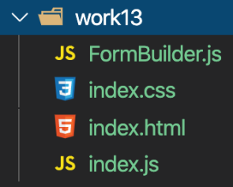

* 1. 编写work13/index.html文件

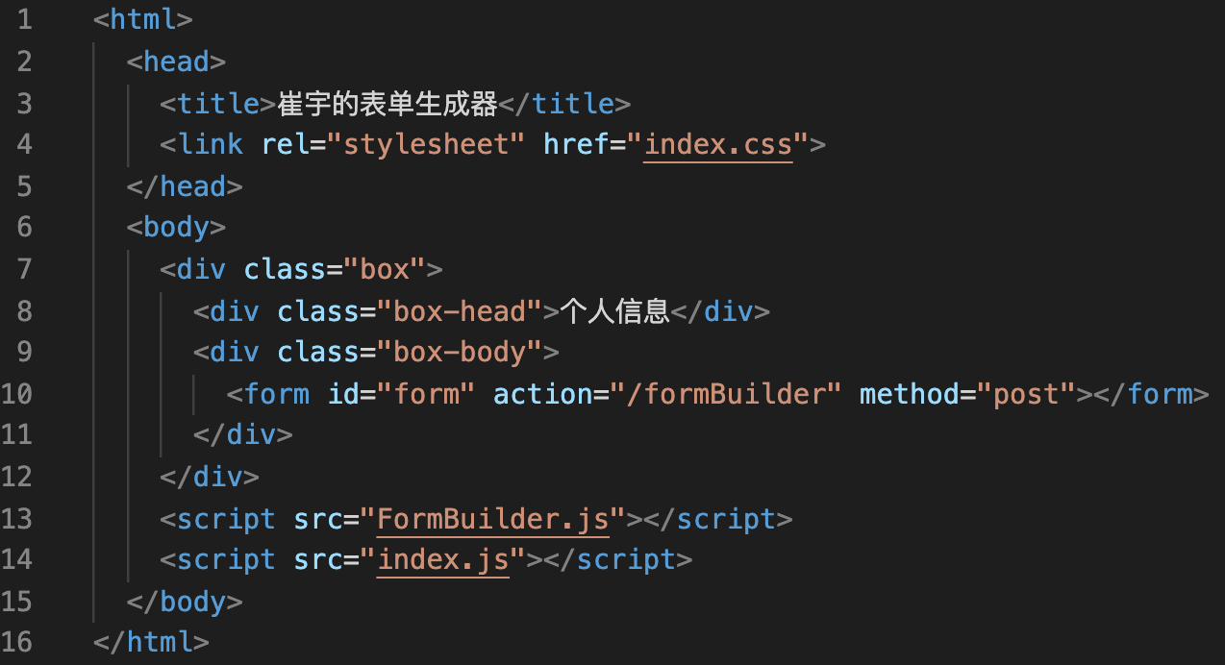

* 1. 编写work13/index.css文件

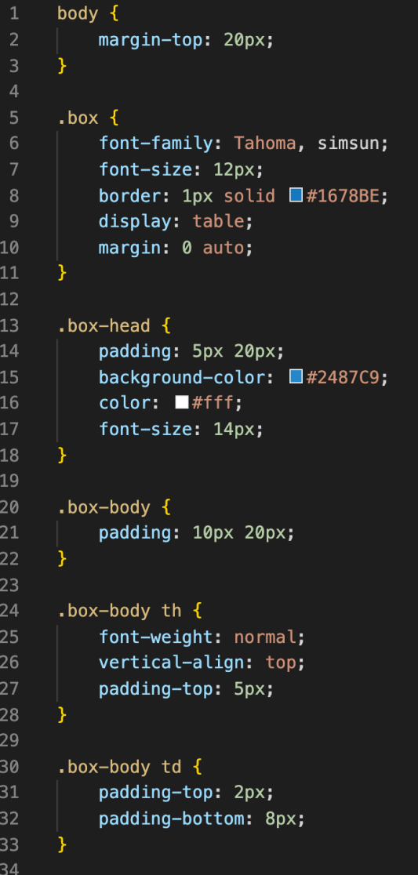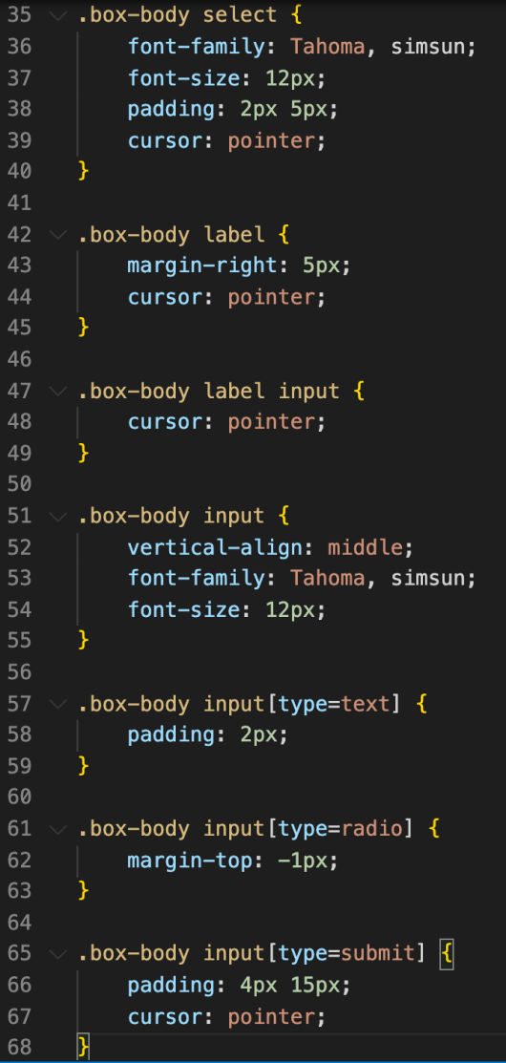

* 1. 编写work13/FormBuilder.js文件

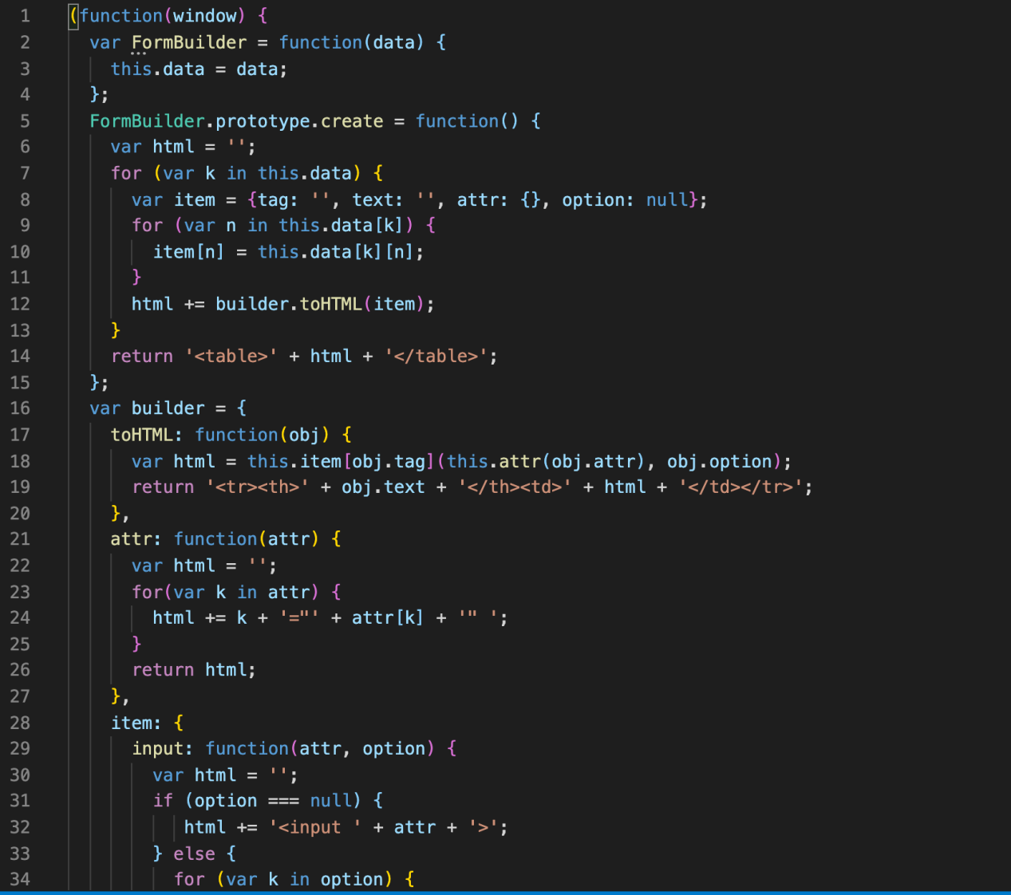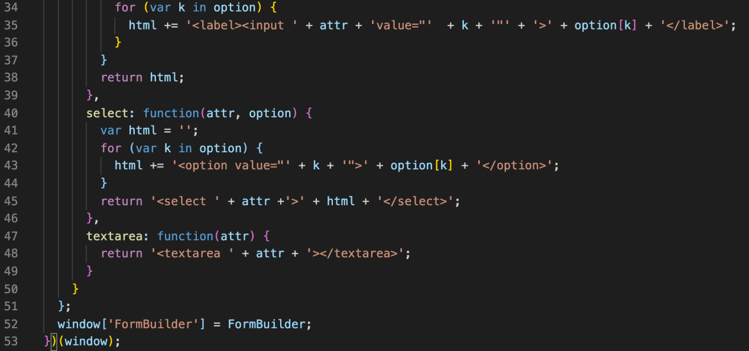

* 1. 编写work13/index.js文件

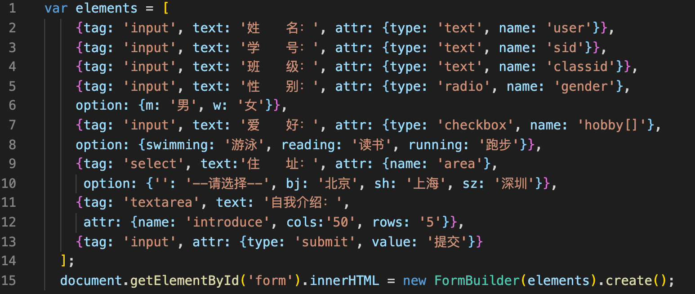

* 1. 完成后按ctrl+shift+~，打开terminal窗口，输入live-server，查看效果。

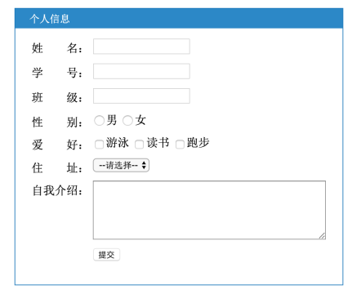

1. 启动firefox，点击se图标，打开work13.side文件，进行自动化测试，绿色为通过，红色为错误。
2. 代码测试通过后，在vscode的terminal中执行git的add、commit和push命令，备注写明work13，提交代码并推送到github远程仓库，等待3分钟，查看微信小程序结果。

## 代码任务评分：

1. 表单生成器：1分

## 代码任务思考题。

无。

## 挑战任务：

1. 以下的命名都在vscode的terminal中执行
2. 按快捷键Ctrl+c，停止live-server。
3. 初始化jswork为npm项目，
   1. 
   2. 所有提示都按回车确认
4. 安装express，body-parser和pm2
   1. 
   2. 
   3. 安装之后jswork中会多出一个目录和两个文件。

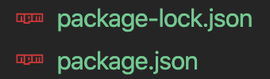

1. 在jswork根目录下创建.gitignore文件，跟workxx目录同级，避免上传node_module目录到github上，文件布局和内容如下：

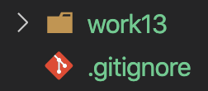

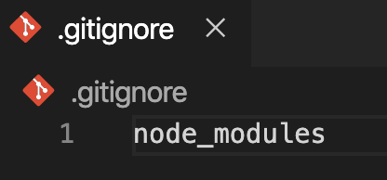

1. 编写简单的express服务程序
   1. 在jswork的根目录下创建app.js文件，文件布局如下

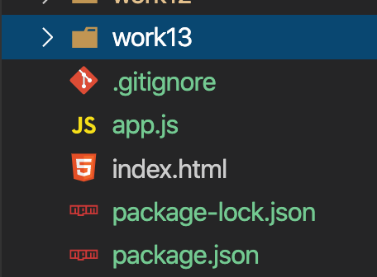

* 1. 编写app.js的代码

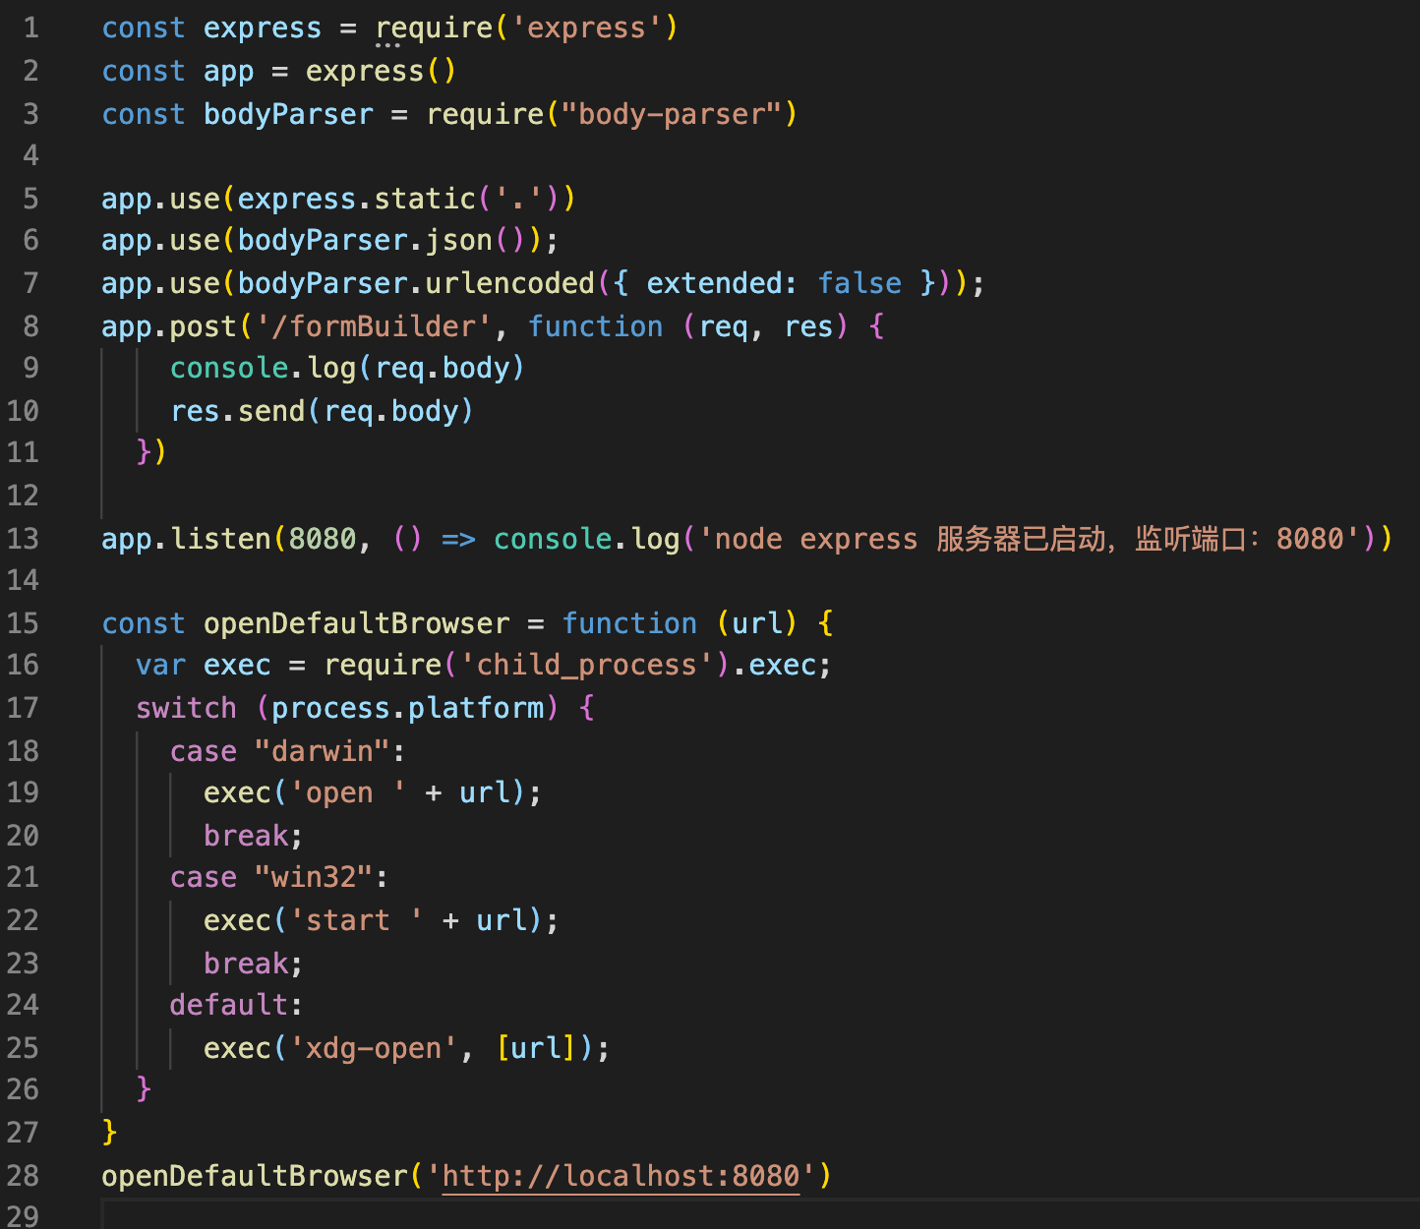

1. 启动app服务
   1. 
   2. vscode的terminal会出现如下提示，并自动打开作业主页



1. 打开work13的页面，填入内容，点击“提交”按钮，vscode会显示提交的信息，网页上会显示服务器返回的信息。
   1. 网页填写如下内容：

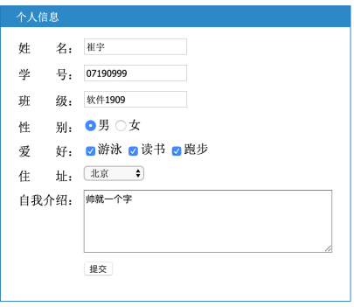

* 1. vscode的terminal的log信息：

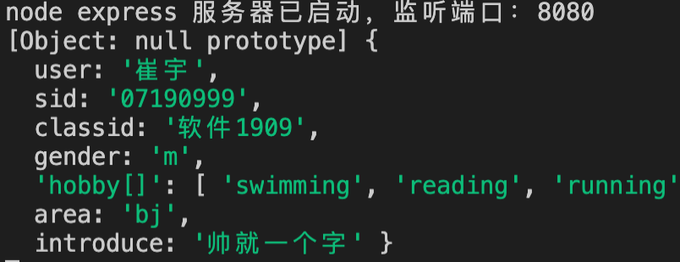

* 1. 服务器返回到浏览器的信息



## 挑战任务评分：

1. 提交服务器成功：1分

## 挑战任务奖励加分：

排名以github提交时间为准。·自动化测试服务器目前正在试运行调试中，数据可能不准确。

1. 前5名满分的。奖励0.5分
2. 第6-10名满分的。奖励0.2分